**Курс веб-разработке**

**Второй модуль**

**Четвертое занятие**

Сегодняшнее занятие будет посвящено завершению работы над галереей и созданию гитхаб-аккаунта для размещения наших проектов на бесплатном хостинге.

Итак, начнем.

Первое, что нужно сделать — добавить тень для тега main. 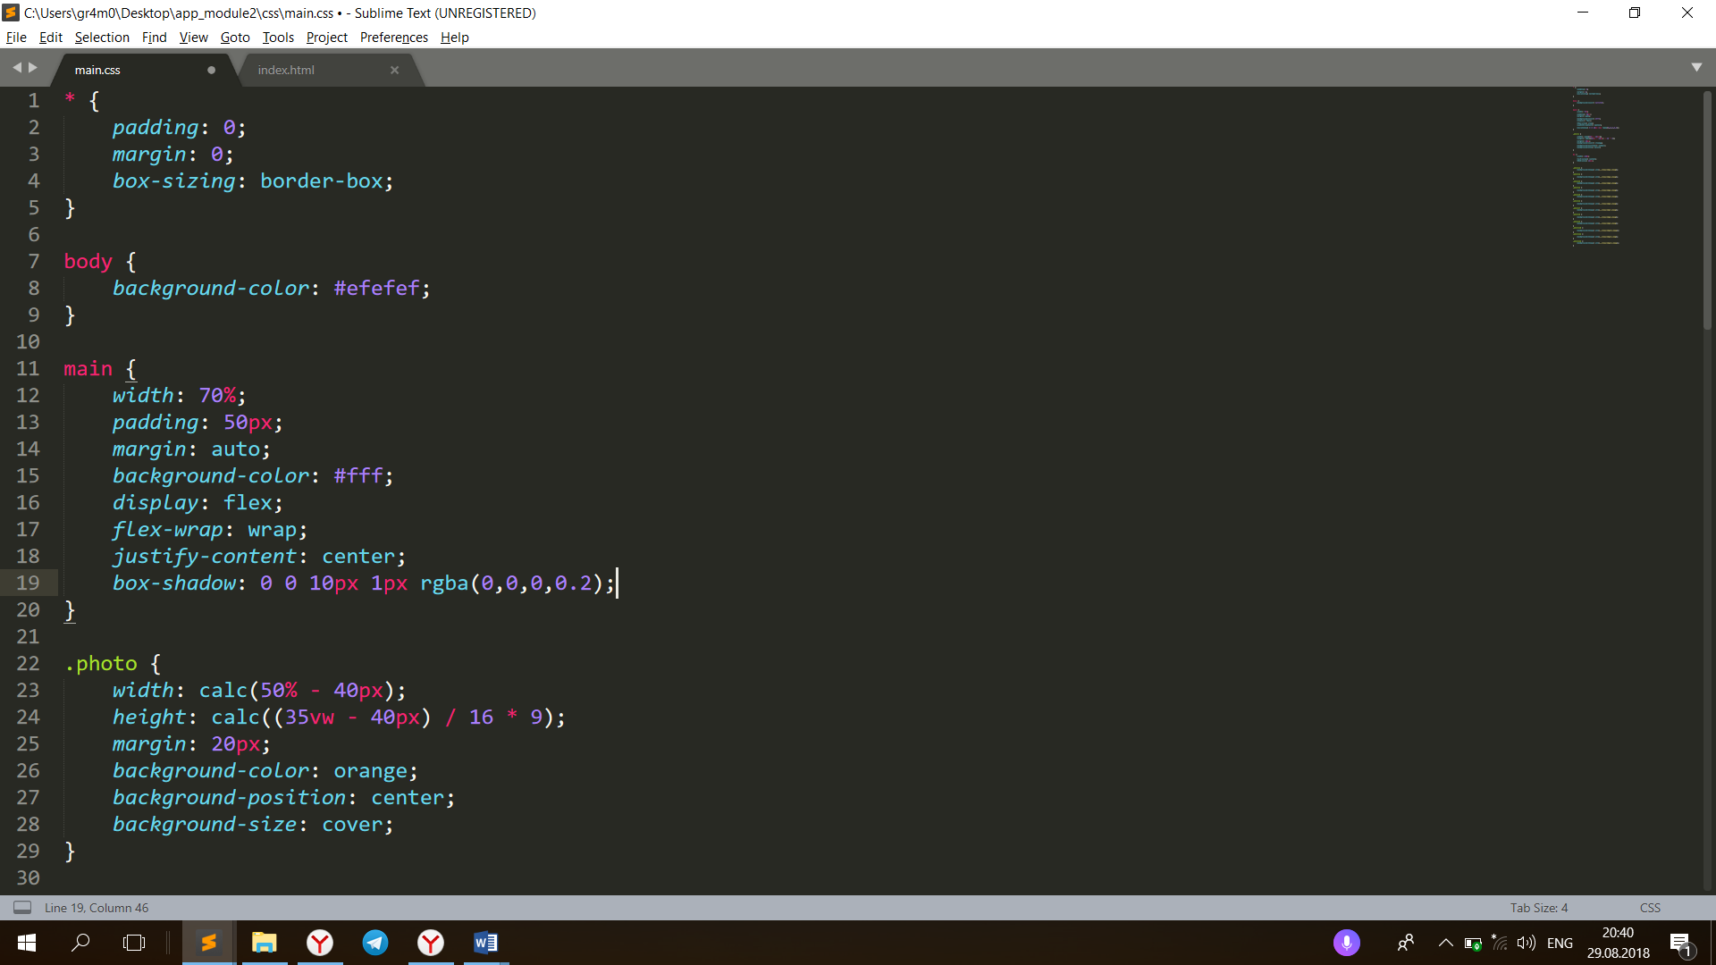

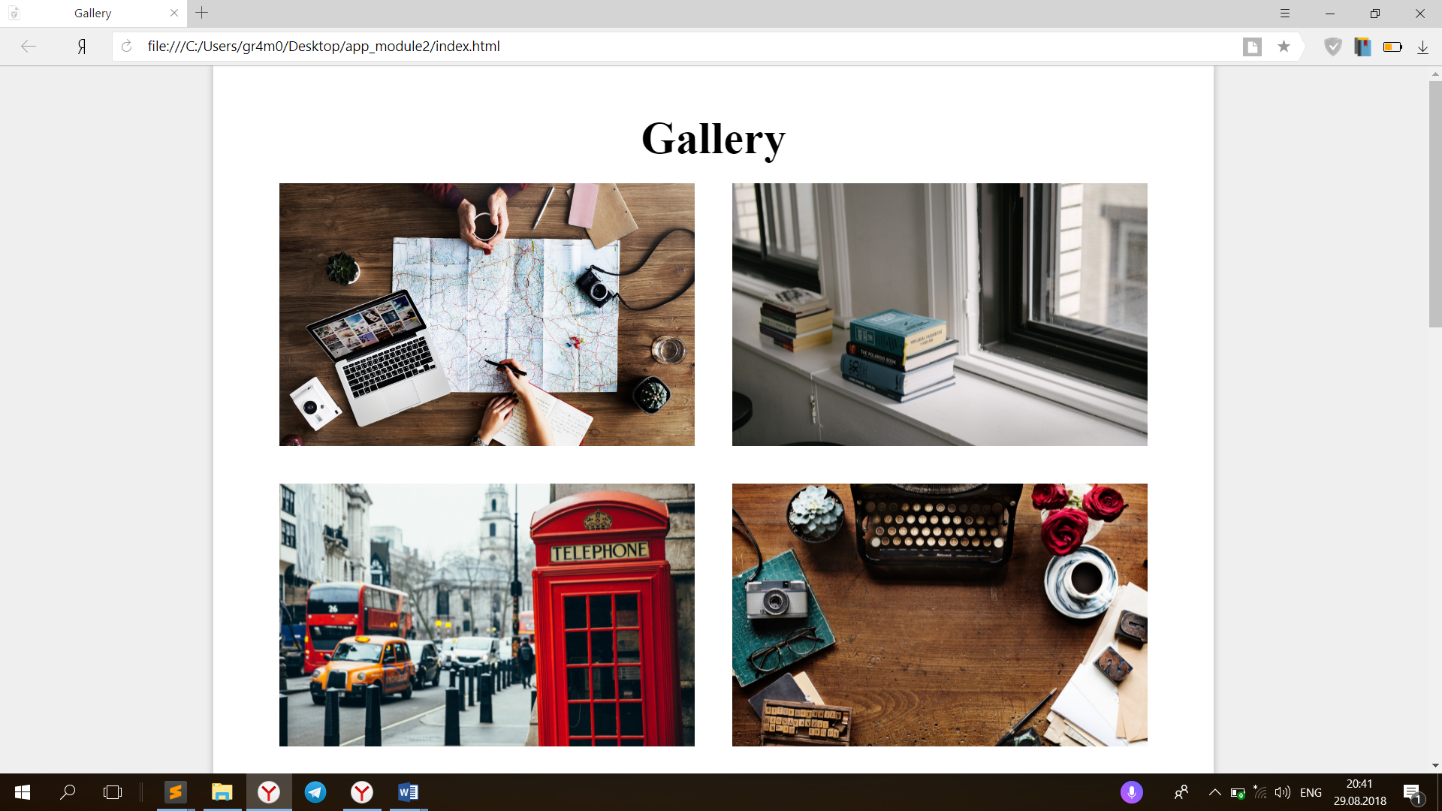

Второе, добавляем локальный шрифт к нашей веб-странице.

@font-face – это свойство, которое отвечает за подключение пользовательского шрифта к css-файлу. Пример приведен ниже. Также устанавливаем свойство font-family для тега body.

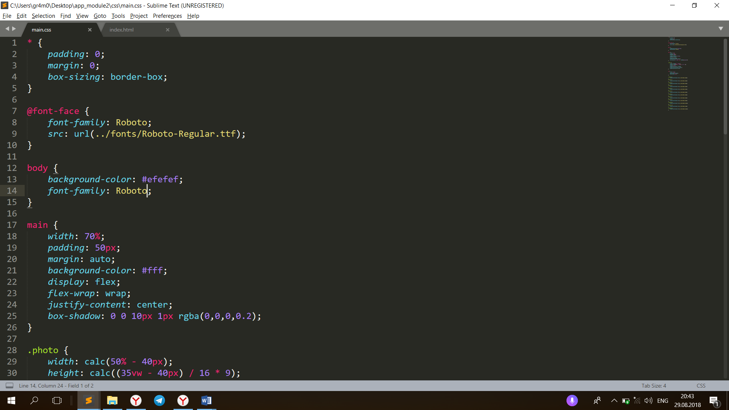

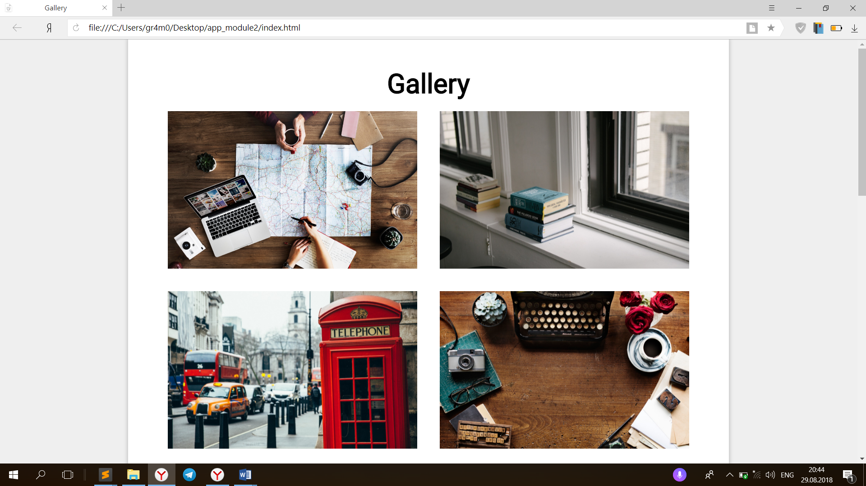

Отлично, настало время поработать над добавлением интерактивности в нашу галерею. Для этого мы будем использовать анимацию при наведении.

За событие, происходящее при наведении курсора мыши на элемент отвечает псевдо-класс hover. Приведу пример: допустим, я хочу, чтобы при наведении курсора на изображение оно слегка поворачивалось и увеличивалось. Для достижения желаемого эффекта необходимо написать свойство transform, отвечающее за различные эффекты, например, увеличение, поворот, сдвиги по координатным осям.

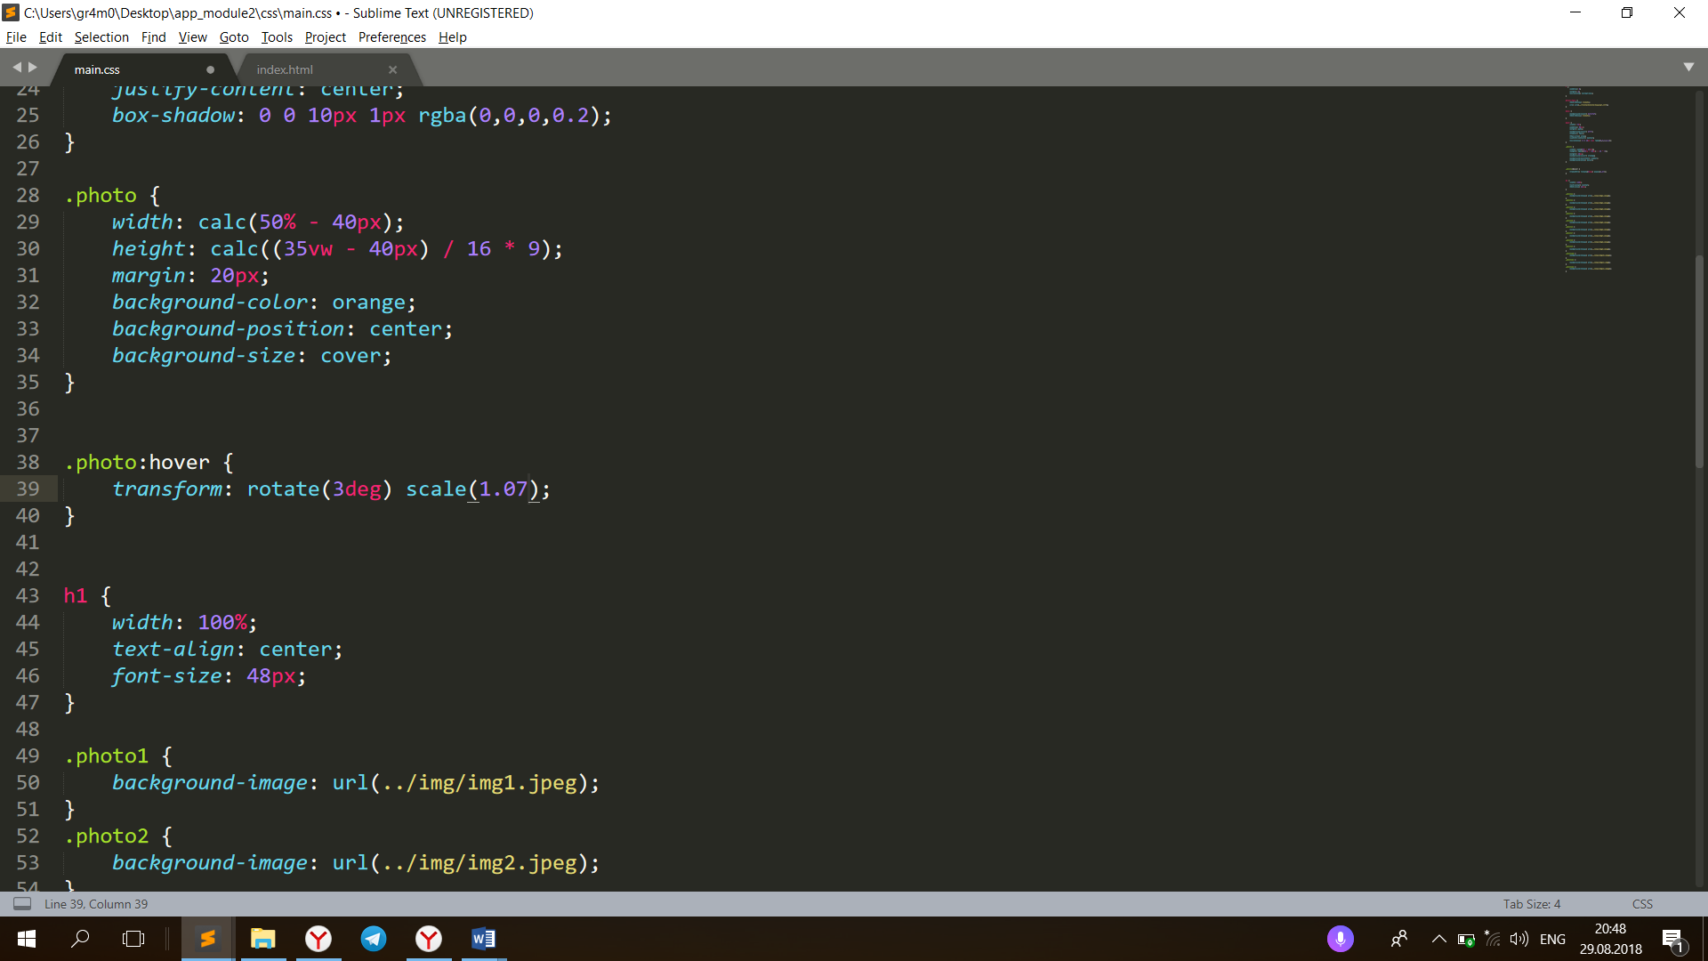

Сейчас наши изображения стали анимировать рывками, необходимо добавить плавности. За это отвечает свойство transition (длительность), устанавливаем его для класса photo. Обратите внимание, для класса photo, а не для photo:hover.

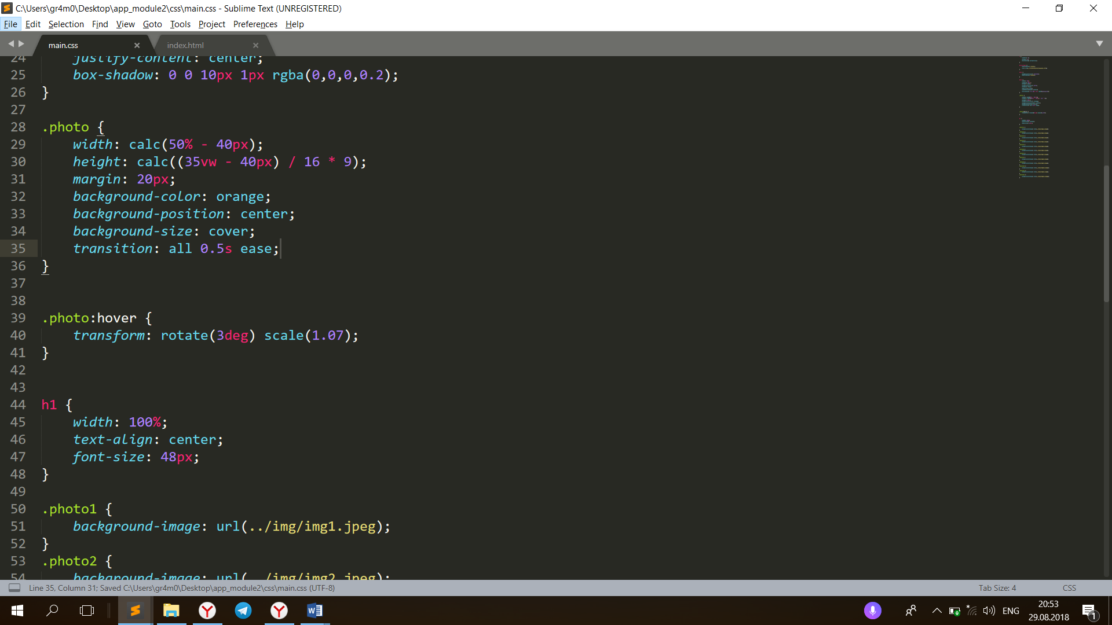

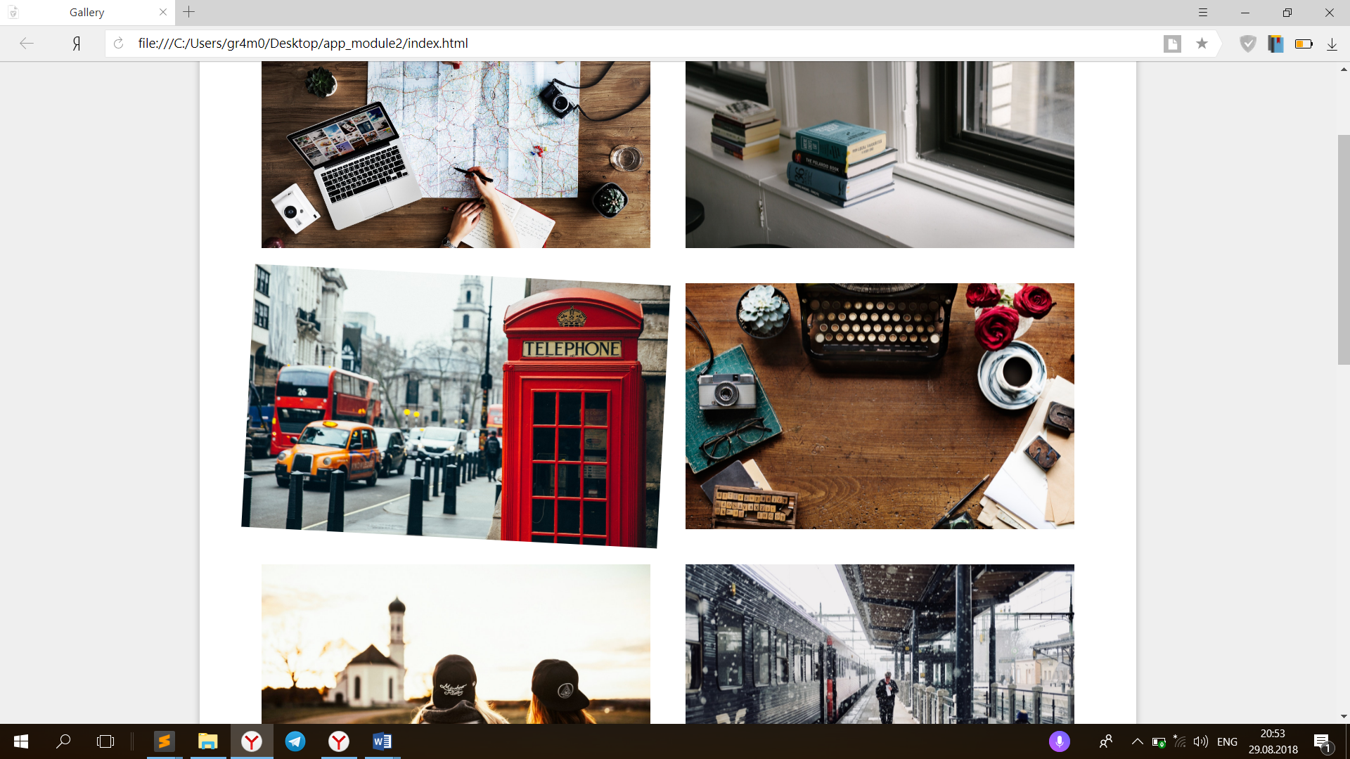

Добавим анимацию тени для класса photo, чтобы добавить эффект объема. 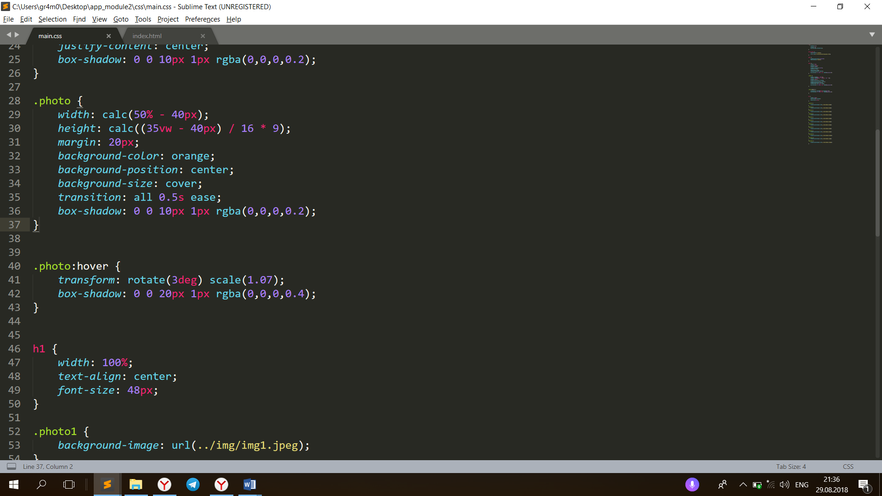

Строчки 36 и 42.

Отлично, работа над галереей завершен. Переходим к созданию гитхаб-аккаунта. Необходимо наличие почты у каждого ученика. Заходим на сайт github.com

Выбираем никнейм, вводим почту и придумываем пароль.

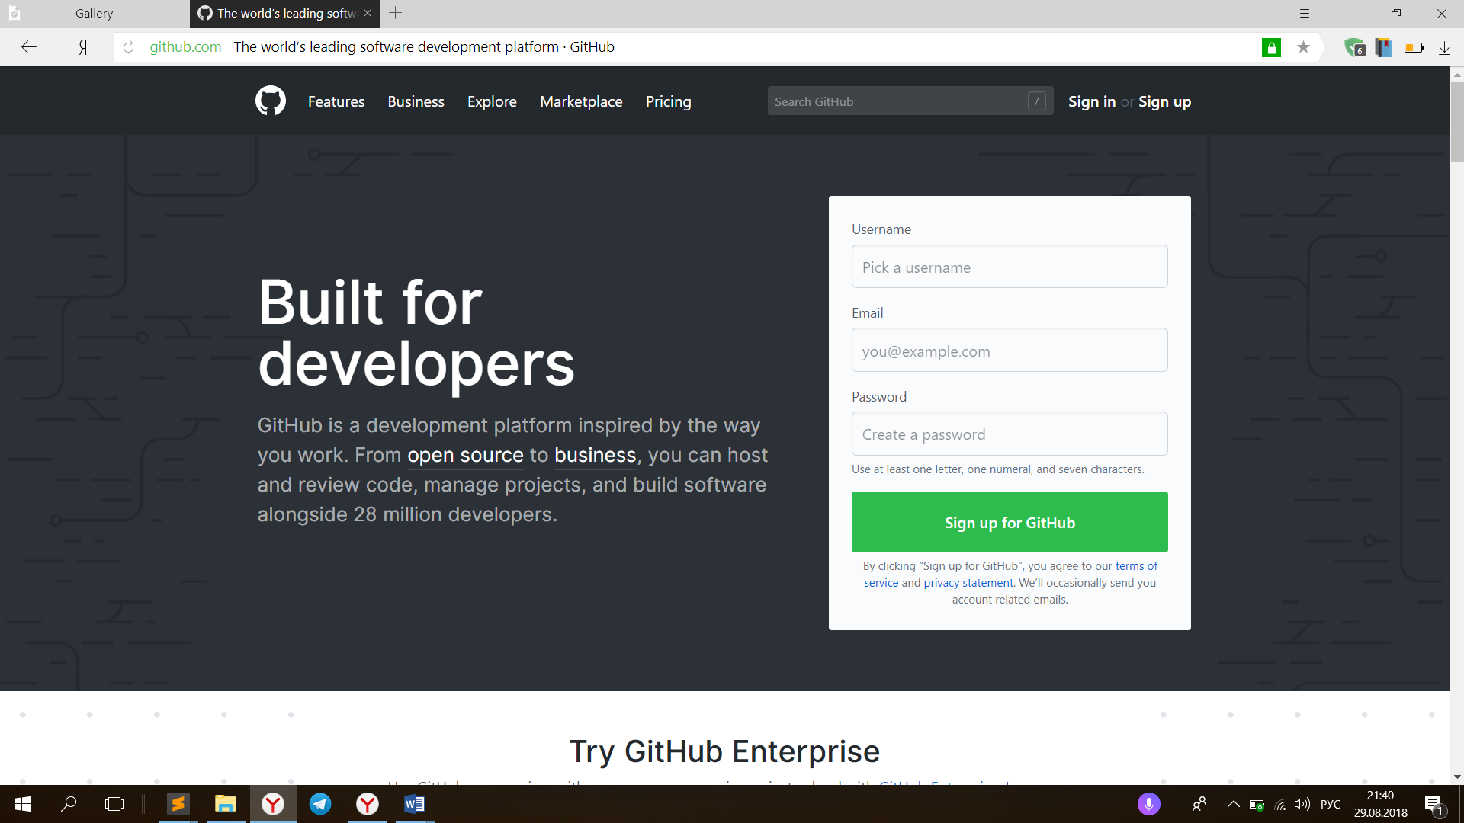 После регистрации открывается следующее окошко. 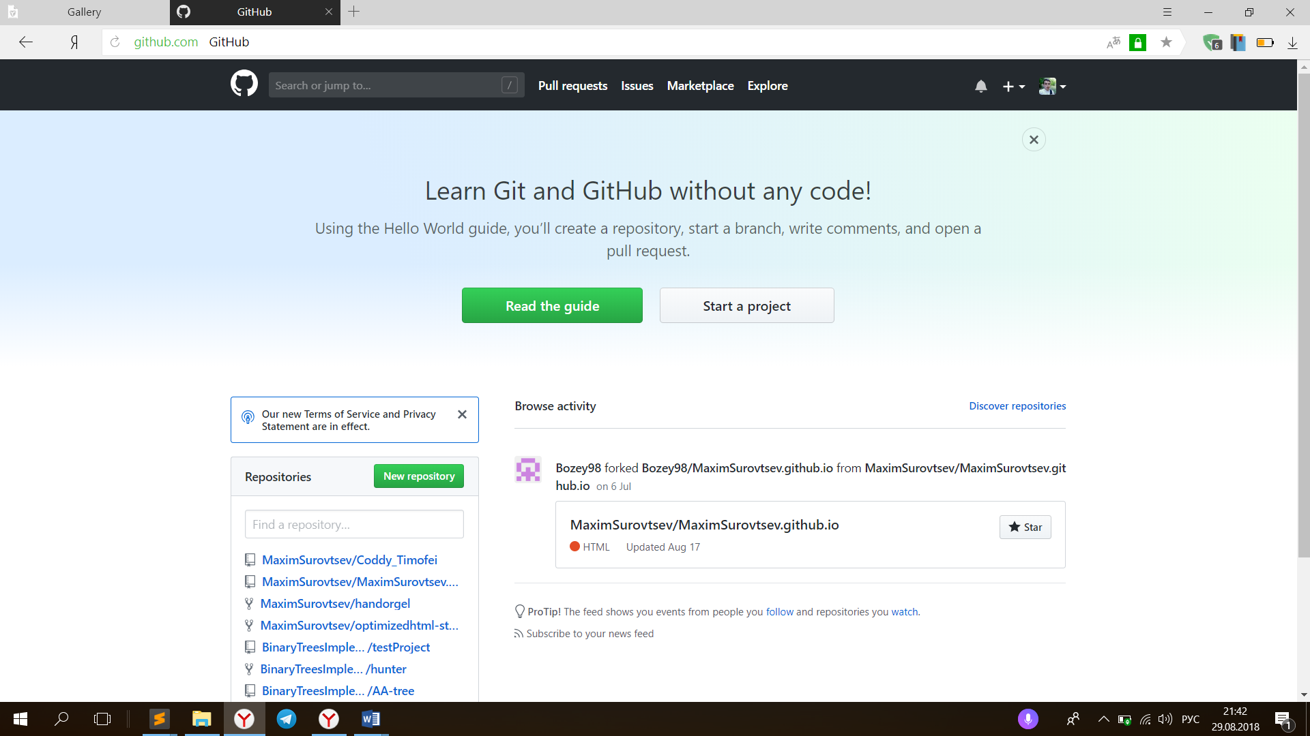Нажимаем на зеленую кнопку «New repository» 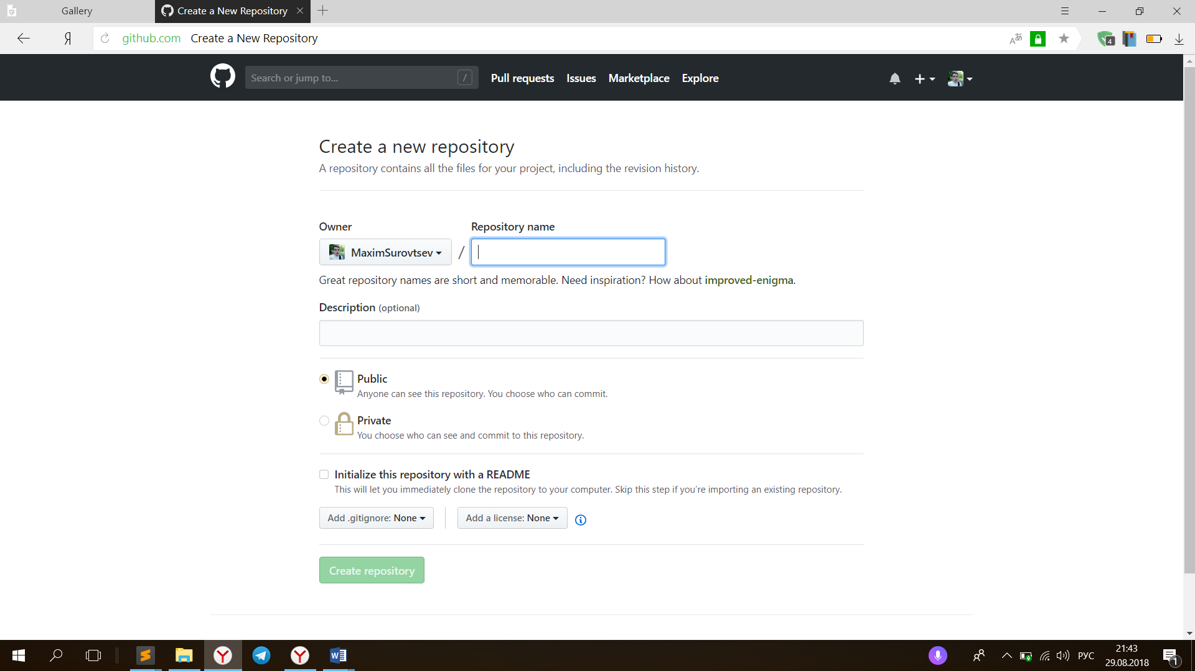

Далее, вводим в поле Repository name **имя_аккаунта.github.io**

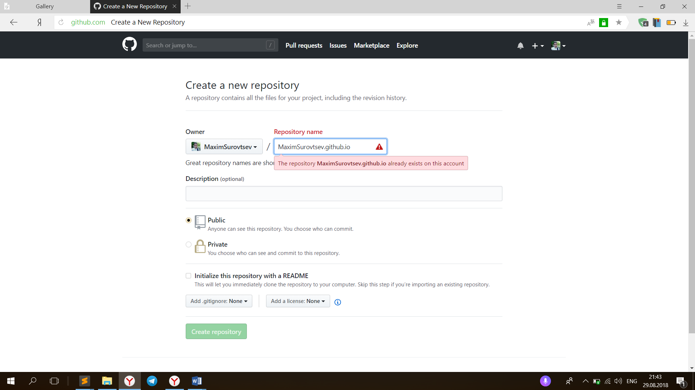

Нажимаем галочку Initialize with a README

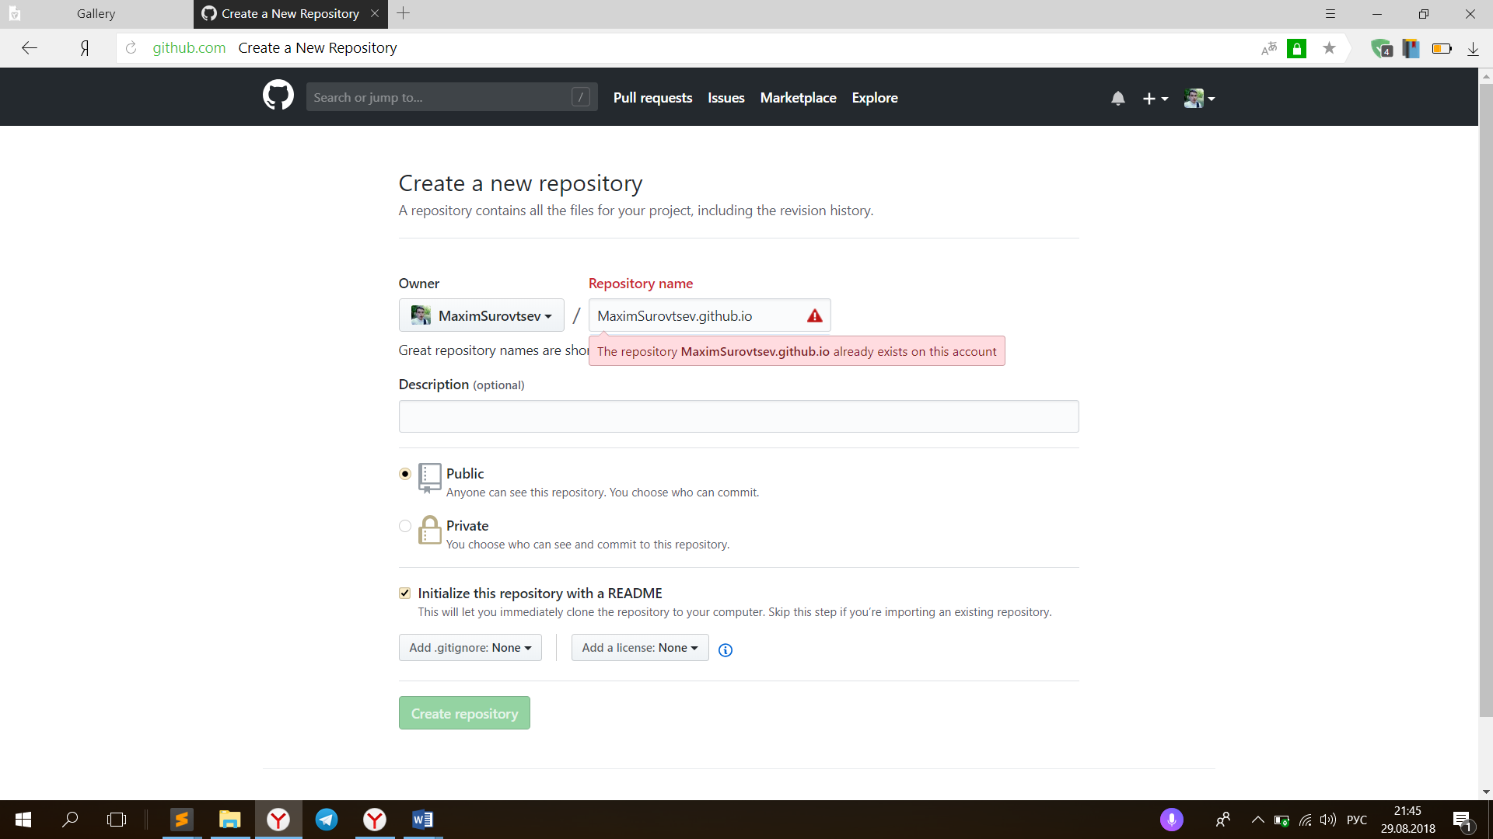

Create repository; Затем перетаскиваем папку с проектом в репозиторий

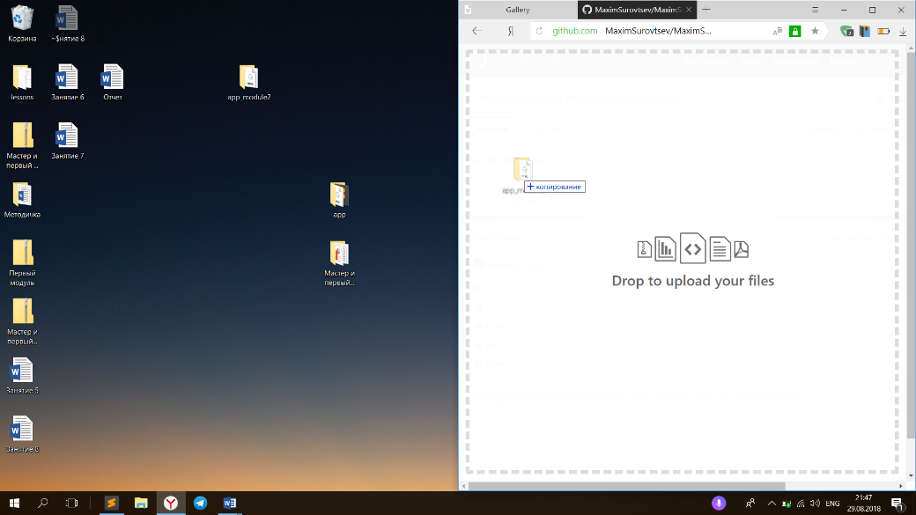

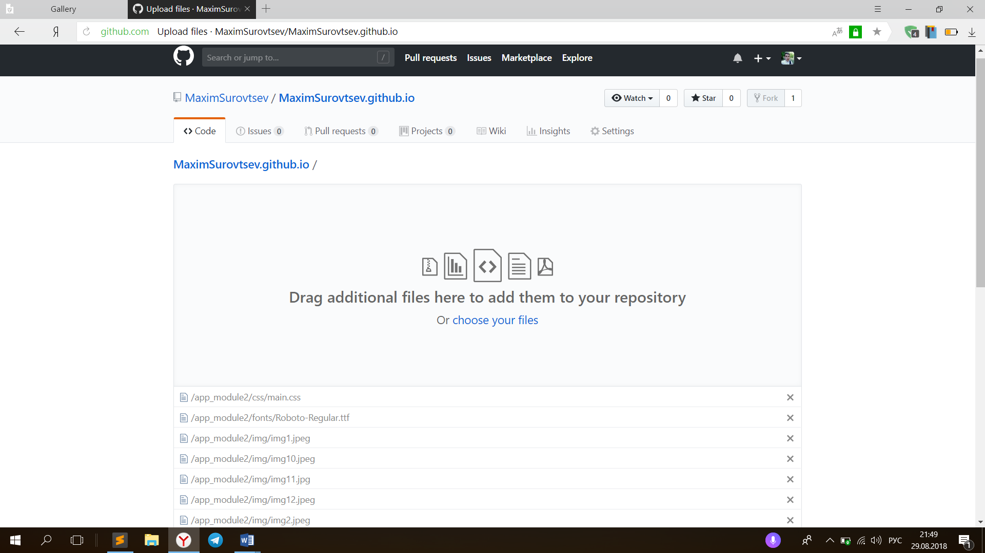

Commit changes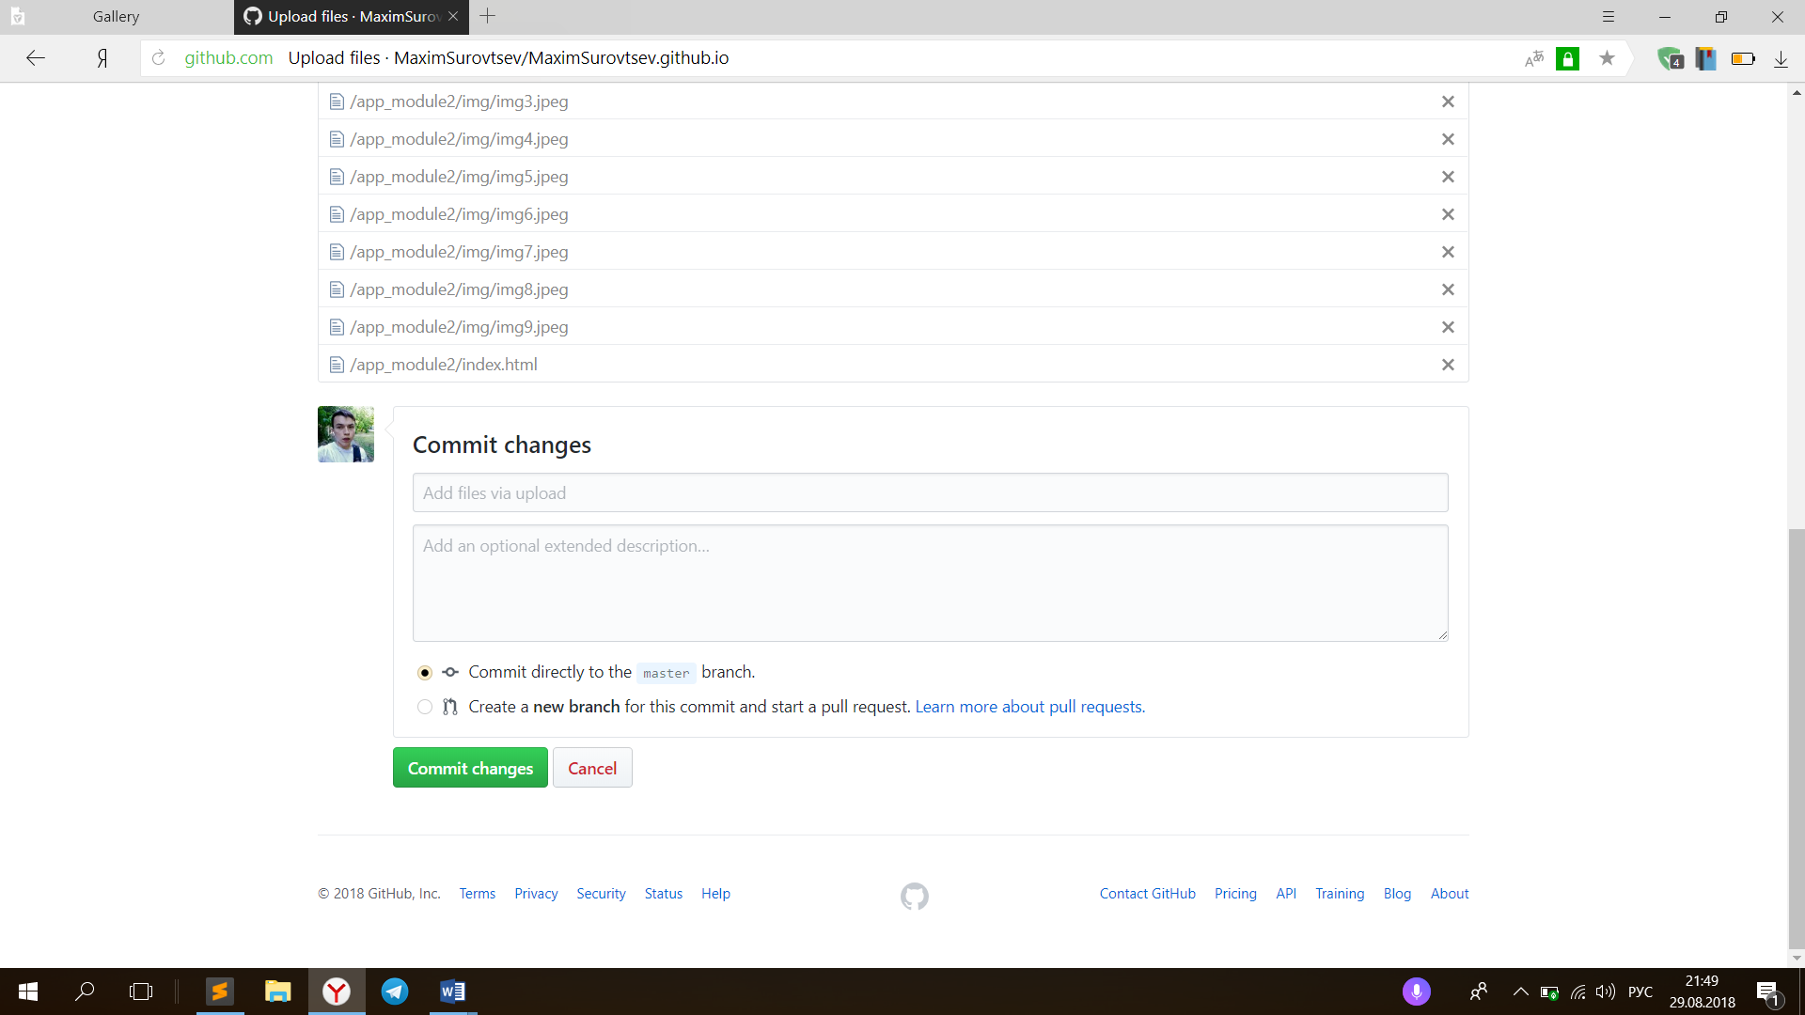

Всё, готово. Через некоторое время сайт будет доступен по адресу **имя_аккаунта.github.io/название_проекта/**

В моем случае maximsurovtsev.github.io/app_module2/

На этом мы завершаем второй модуль.